《数据管理基础》Lab3 实验报告

姓名 郁博文 学号 201250070 联系方式 201250070@smail.nju.edu.cn

一、实验环境

Windows10;

MySQL Shell 8.0.27;

MySQL Workbench 8.0 CE;

JetBrains DataGrip 2021.3

二、实验过程

1.3.5

1、试分析什么类型的查询可以用连接查询实现，什么类型的查询只能用嵌套查询实现？

事实上，连接查询的过程是将两个表作笛卡尔积，然后对笛卡尔积的结果作筛选，在得到的新表中查询。因此能使用连接查询的也可以使用嵌套查询。同时由于谓词的不同（IN,EXIST,ALL等），嵌套查询相当于在连接查询的基础上又加了一些筛选条件。因此能使用嵌套查询的不一定能使用连接查询。

2、试分析不相关子查询和相关子查询的区别

一些子查询的内层查询只要执行一次，然后外部查询就可以直接调用内部查询的结果，处理顺序是由内到外，这样的查询就是不相关子查询。

在有些情况下，在子查询中调用了外层查询中的表及其元组变量。随着外层元组变量的每一次的取值变化，都需要重新执行子查询以获得相关的中间查询结果。这样的子查询也被称为相关子查询，其处理顺序是由外到内，

1.4.5

1、请分析数据库模式更新和数据更新 SQL 语句的异同。

两者的关键字不同，更新模式使用 ALTER TABLE ，更新数据使用 UPDATE 。

2、请分析数据库系统除了 INSERT、UPDATE 和 DELETE 等基本的数据更新语句之外，还有哪些可以用来更新数据库基本表数据的 SQL 语句？

如 truncate 。

1.5.5

1、请分析视图和基本表在使用方面有哪些异同，并设计相应的例子加以验证。

视图的数据来源于最原始的基本表，也即视图本身不存放数据。  
视图不一定都是可以修改的。

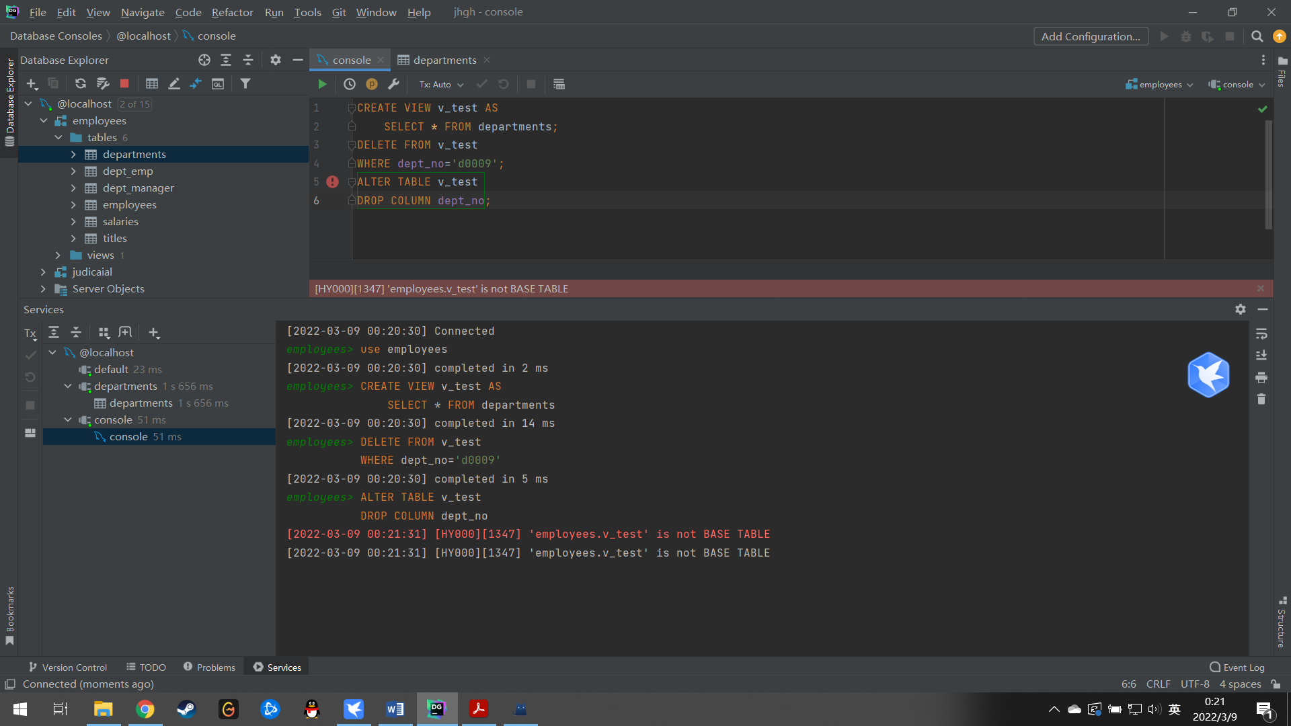

2、请具体分析修改基本表的结构对相应的视图会产生何种影响？

修改基本表后，视图可能无法正常工作

三、实验中遇到的问题及解决办法

本次实验无。

四、参考文献及致谢

实验手册：https://www.programminghunter.com/article/17522038636/